ACTIVIDADES PARA 4TO GRADO “C” – TURNO TARDE

SÓLO LO REALIZAN LOS ALUMNOS QUE PERTENECEN A LA BURBUJA N°2

MARTES 16 DE MARZO DE 2.021
RECUERDA TENER EN CUENTA!!

- CUANDO VAYAS RESOLVIENDO LAS ACTIVIDADES PLANTEADAS EN LAS CLASES VIRTUALES TEN TU CUADERNO DE TAREAS A TU LADO ASÍ, EN ÉL ESCRIBES TODAS PERO TODAS LAS DUDAS QUE TE VAYAN SURGIENDO, Y CUANDO VUELVAS A LA CLASE PRESENCIAL LAS COMENTAS Y LAS CONVERSAMOS.

- CUANDO RESUELVAS LAS ACTIVIDADES VIRTUALES, COPIA TODO (NO IMPRIMAS) EXCEPTO LAS PARTES QUE DICEN FOTOCOPIA YA QUE TE LAS ENTREGARÉ CUANDO VAYAS A LA PRESENCIALIDAD.

¡¡NO LO OLVIDES!

PRÁCTICAS DEL LENGUAJE:
¡¡EL ORDEN ANTE TODO!!:
EL ABECEDARIO Y EL ORDEN ALFABÉTICO

(COPIAR TODO EN LETRA CURSIVA)

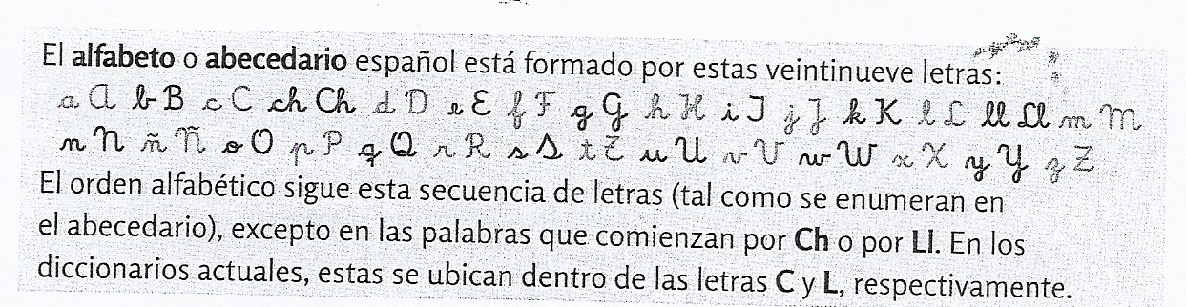
Actividades:
- En tu carpeta, escribe las siguientes palabras según el orden alfabético:
MONTAÑA, HELADO, RELOJ, COLECTIVO, ISLA, CHISTE, POEMA, FÓSFORO, LIMONADA, ZAPATO.

- Responde: ¿Las siguientes palabras están bien ordenadas? ¿Por qué?
BARCO – BELLEZA – BIZCOCOCHO – BONETE – BULÓN.

- Enumera las siguientes palabras según el orden alfabético:
_____ mundo _____mentol
_____ elevado _____ elefante
_____ marea ______ morada
_____ elemento ______ elegancia

TAREA: copia, en tu cuaderno de tareas, un texto de 10 renglones en letra cursiva y subraya en el mismo todos los sustantivos, adjetivos y verbos que encuentres, luego clasifícalos.
Colorea en él las mayúsculas y los puntos, y subraya con color verde una oración.

Realiza, con ayuda de un adulto, 5 mazos de cartas (de 5x7cm cada carta y realizadas en cartulinas) con las siguientes características:
- Diez cartas numeradas del 0 al 9 en cartulina color rojo.
- Nueve cartas del 10 al 90 en cartulina de color celeste.
- Nueve cartas del 100 al 900 en cartulina de color verde.
- Nueve cartas del 1.000 al 9.000 en cartulina de color amarillo.
- Nueve cartas del 10.000 al 19.000 en cartulina de color anaranjado.

¡AHORA, A DESCANSAR!!
¡¡¡HASTA MAÑANA!!!

